**LAPORAN PENGEMBANGAN GAME**

**“RUSH MAN”**

Disusun oleh :

Nama : Kresno Akmal Hanif

NIM : A11.2018.11136

Program Studi : Teknik Informatika

Game Programming A11.4507

**FAKULTAS ILMU KOMPUTER**

**UNIVERSITAS DIAN NUSWANTORO**

**SEMARANG**

**2022**

**Daftar Isi**

A. Tentang Game 3

B. Flow Chart 4

C. Class Diagram 5

D. Screenshot 6

E. Referensi 13

# Tentang Game

Rush Man adalah game sederhana dimana semakin lama player bermain dalam permainan itu akan semakin sulit rintangan dan musuhnya. Dalam melewati rintangan, karakter game akan melakukan lompatan (jump) atau merunduk (slide). Rintangan dan musuh dapat muncul dari mana saja dalam permainan. Tujuan player adalah melewati rintangan dan musuh serta memperoleh score sebanyak – banyaknya.

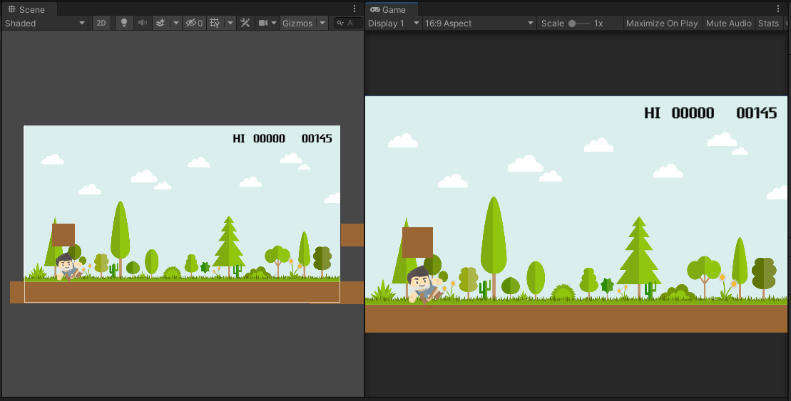

# Flow Chart

Di bawah ini adalah flow chart dari game Rush Man yang saya buat.

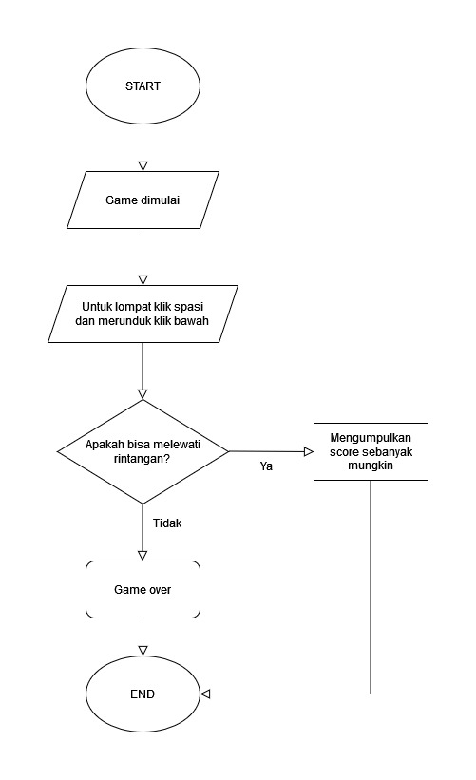

# Class Diagram

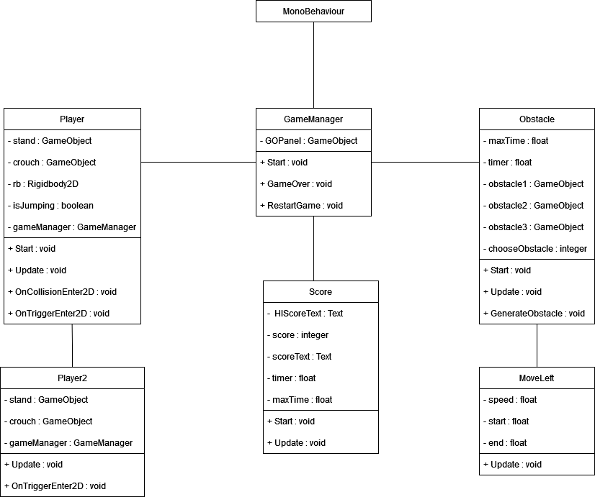

# Screenshot

Berikut adalah kumpulan screenshot dari project game Rush Man yang telah saya buat :

1. 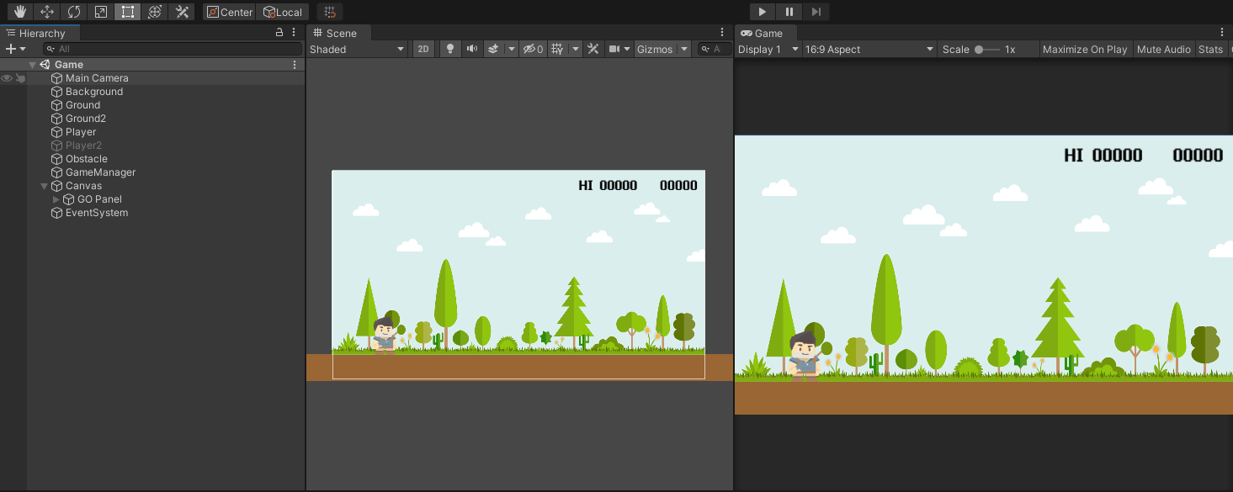Tampilan game
2. 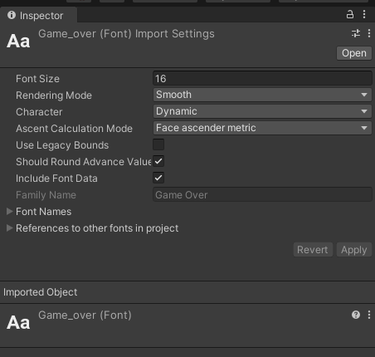Font (tampilan tulisan)
3. 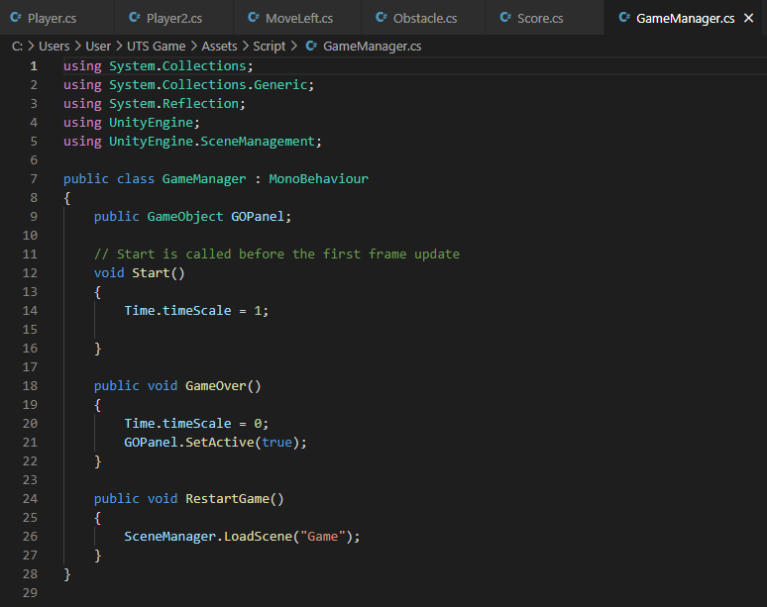Game manager
4. 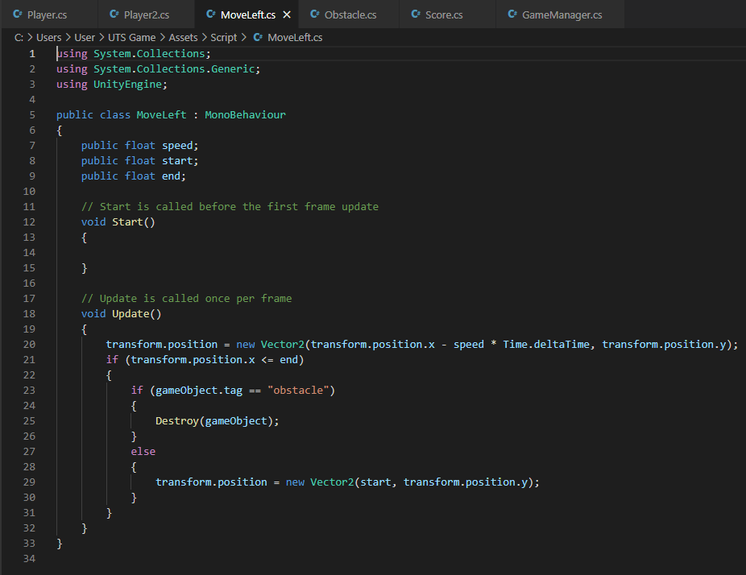Game move
5. Obstacle

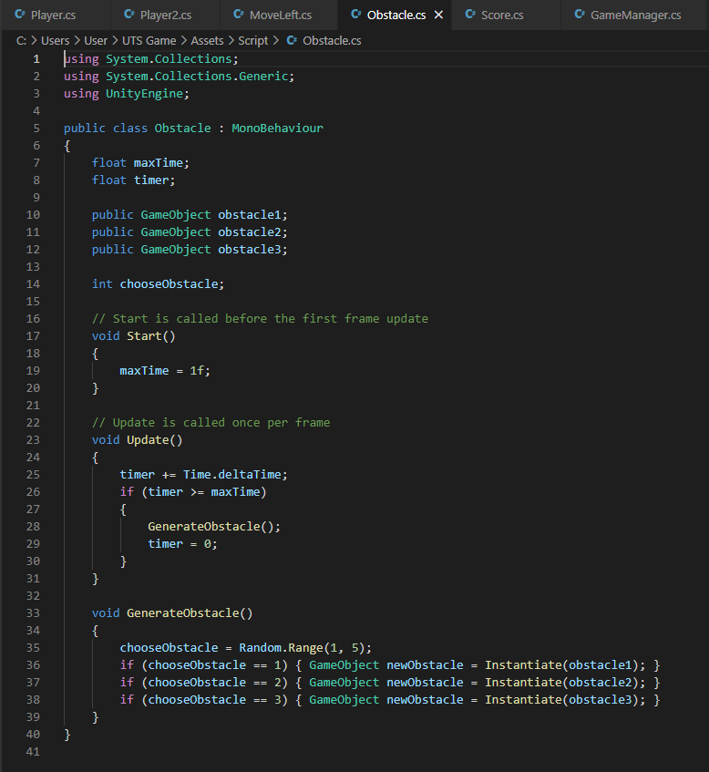

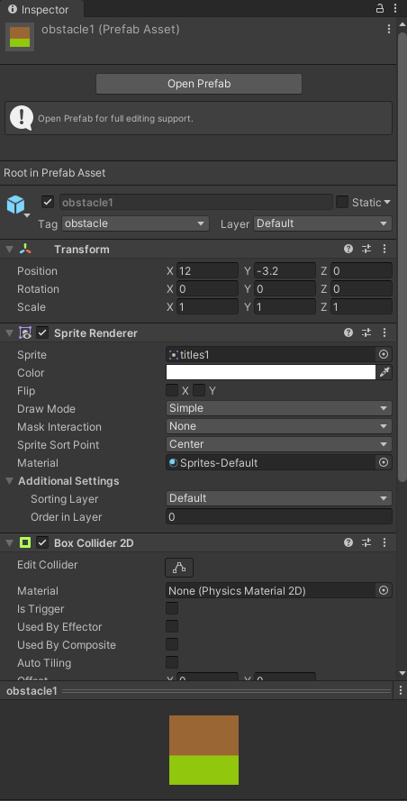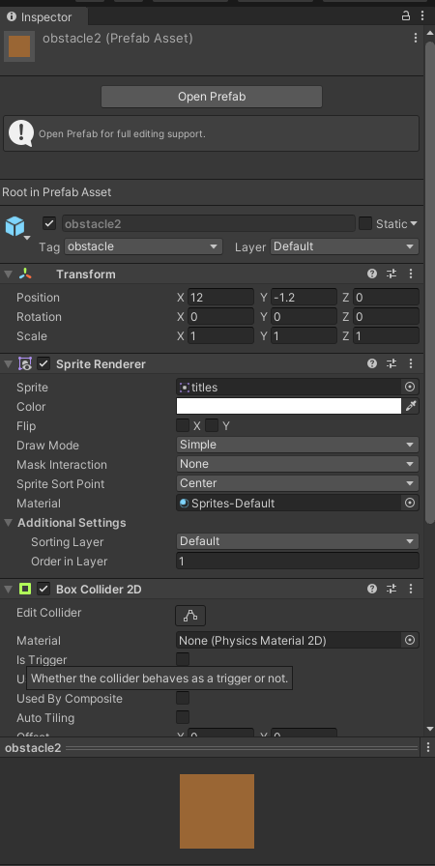

1. 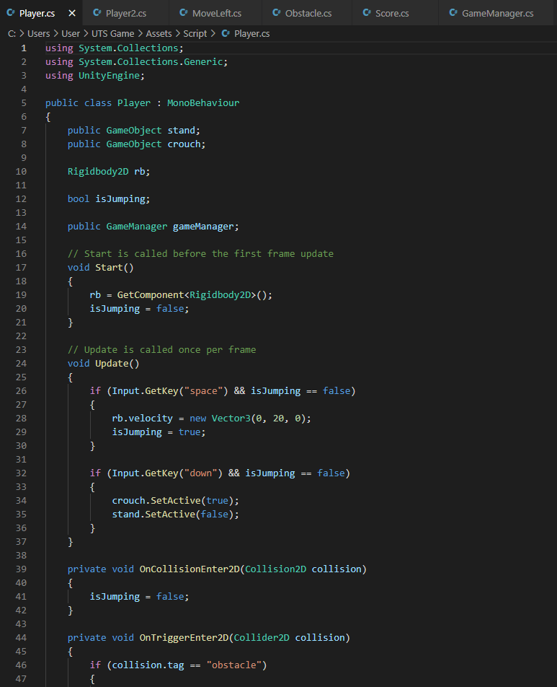Player

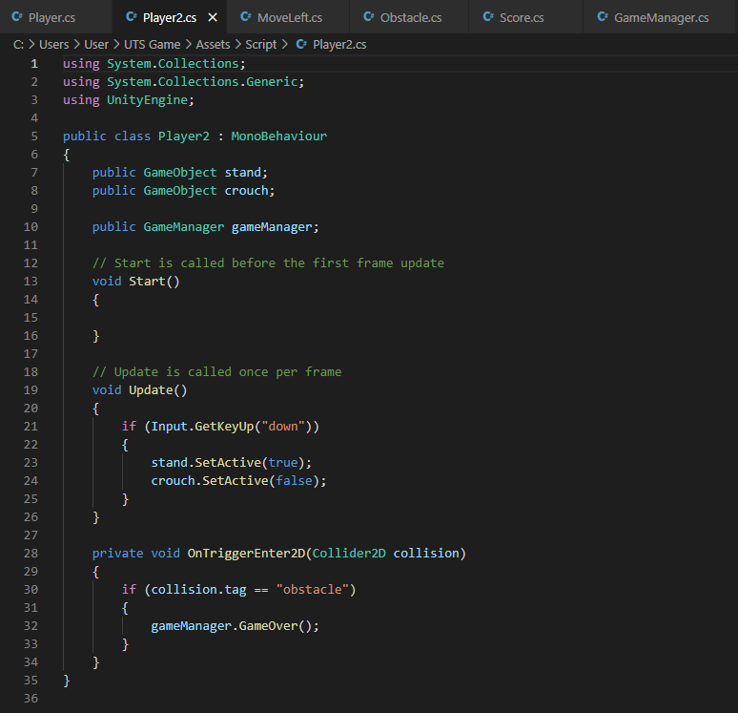

1. Score

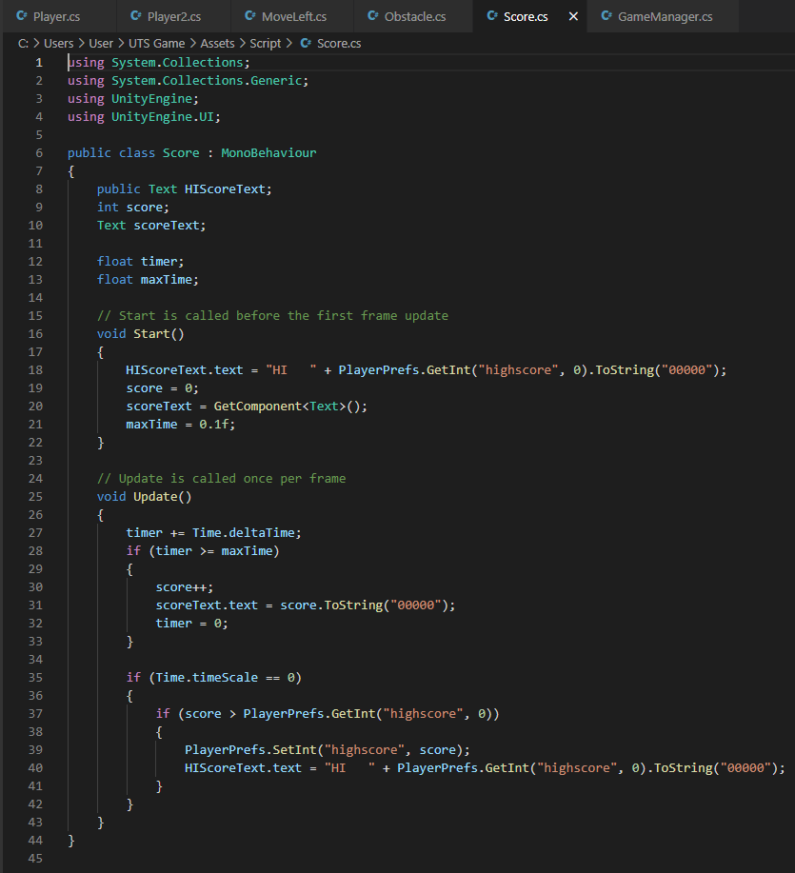

# Referensi

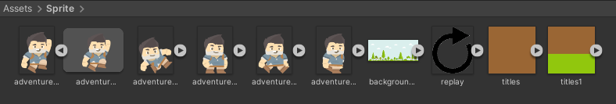

1. Background dan logo replay mencari di internet.
2. Gambar player dan obstacle mencari asset di unity <https://assetstore.unity.com>
3. Tutorial dan source code melihat dari youtube :

* <https://youtu.be/TYg0X0G_gNs>
* <https://youtu.be/2jlxXd5lBis>
* <https://youtu.be/lq6tl9fZy9g>
* <https://youtu.be/zgNY50vFmt8>
* <https://youtu.be/vgpXKAVYYzA>
* <https://youtu.be/Wg9SdXi347w>
* <https://youtu.be/4DC8trxrxtI>